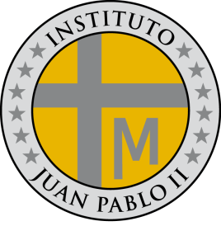

INSTITUTO JUAN PABLO II

Av. Sáenz Peña 576

TEL: 0381- 4205711

[InstjuanpabloII@arnet.com.ar](mailto:InstjuanpabloII@arnet.com.ar)

www.instjuanpabloii.com.ar

[www.instjuanpabloII.edu.ar](http://www.instjuanpabloII.edu.ar)

Materia: **Lengua y literatura**

Profesora: **Verónica Isabel González**

Curso: 5º año B

Fecha: 01/07/2025

Bibliografía actual: cuadernillo de lengua y literatura 5º año

Bibliografía a utilizar en dos semanas: ---

Páginas:

Trabajo práctico nº 33

Continuamos trabajando con la monografía: la conclusión.

Actividad:

Luego de leer y tener lista toda la información, trabajaran con la conclusión de la monografía elaborando una síntesis del interrogante analizado donde se expondrá la conclusión a la que han llegado.